对Lin, Saunders, Friese, Evans, and Inzlicht (2020)研究结果的计算可复现性检验

摘要：本报告采用贝叶斯多层模型，对自我损耗效应开展复现分析，探究其对 Stroop 任务行为表现、扩散模型参数及主观感受评分的影响。研究使用 brms 包、效应编码预测变量，对实验4原始数据进行建模分析；先验分布基于已发表文献的标准化效应量设定。分析结果包含五项主观情绪评分的贝叶斯操纵检验、Stroop 任务反应时与正确率上「损耗操纵 × 刺激一致性」交互作用，以及扩散漂移模型（DDM）中决策边界 (a)、信息漂移速率 (v) 两组参数的组间对比；所有效应均通过萨维奇 - 迪基密度比法计算并报告贝叶斯因子。

关键词：自我损耗、贝叶斯分层模型、计算可复现性
1 引言
1.1 所选文献信息
表 1 文献信息表
1 文献基本信息
所选文献 | Lin, H., Saunders, B., Friese, M., Evans, N. J., & Inzlicht, M. (2020). Strong Effort Manipulations Reduce Response Caution: A Preregistered Reinvention of the Ego-Depletion Paradigm. Psychological science, 31(5), 531–547. https://doi.org/10.1177/0956797620904990
数据来源 | hauselin/depletion_bayes: Repository for paper (Strong effort manipulations reduce response caution)
2 文献选取
文献主题是否包含不止一篇研究？ | 是，但不包含元分析研究 | 文献此前被其他研究者重复过？ | 否
3 研究假设选取
重复的研究假设 | 用study4的数据复现了以下假设  操纵有效性假设：高认知负荷任务下被试主观疲惫、主观努力评分显著高于低负荷组；  Stroop 行为任务假设：①不一致试次存在显著 Stroop 冲突效应；②高负荷主效应会加快反应速度，正确率无显著变化；③负荷与词色一致性无交互作用；  DDM 扩散模型核心假设：①高负荷组决策边界 a 显著降低；②高低负荷组漂移速度 v 无显著差异。
重复的研究假设是否在其他研究中经过重复？ | 是 | 文献共几个实验，重复的研究假设是第几个实验中的？ | 共4个，重复的是第四个
选择该假设的原因 | Study 1首先利用新的高认知负荷操纵探索认知努力后的行为变化，并发现反应边界可能下降；Study 2在独立样本中对该发现进行预注册验证；Study 3进一步在MTurk成年样本中检验其跨样本稳定性；Study 4再次进行确认性检验。因此study4的实验流程更加完善，结果可复现性更高。
4 数据集选取
是否采用原始数据？ | 是 | 是否对样本量进行修改？ | 否

1.2 文献介绍
1.2.1背景
自我损耗理论认为，个体进行高消耗的自控行为会透支有限的心理资源，进而造成后续自我控制能力下降，该理论一度得到多项早期实验的支撑。但近年来，大量大样本预注册实验、元分析及重复验证研究均难以复现经典自我损耗效应，学界开始对传统实验范式的有效性、统计检验力提出质疑，自我损耗是否真实存在成为领域内争议焦点。
以往相关研究多采用被试间序列任务范式，仅依靠反应时、正确率等外在行为指标开展分析，无法深入解析心理努力影响认知表现的内在机制；同时，实验室范式与现实场景中的疲劳体验存在脱节，也限制了理论的推进。为突破现有局限，本研究结合认知建模技术优化实验设计，构建全新的实验范式，尝试重新探究高强度心理努力所引发的损耗效应，厘清自我损耗背后的认知加工机制。
1.2.2 研究假设
操纵有效性假设：相较于低认知负荷任务，高负荷任务能够有效诱发被试更高的主观心理负荷、努力感、挫败感、无聊感与身心疲惫感。
核心认知参数假设：完成高负荷任务后，被试在后续 Stroop 冲突任务中，漂移扩散模型的两个核心潜变量将发生改变：一是决策边界显著降低，个体反应谨慎性下降；二是漂移率显著降低，个体信息加工速度变慢。
关联性假设：被试主观感知到的疲惫、挫败与无聊程度，与决策边界、漂移率呈负相关；Stroop 不一致试次的决策边界与漂移率低于一致试次。
1.2.3 研究结果
第一，实验操纵具备有效性。四项实验结果一致显示，高负荷任务组被试的主观心理负荷、努力程度、疲惫感、挫败感与无聊感评分，均显著高于低负荷组，证明本研究的任务范式可稳定诱发心理努力与疲劳体验。
第二，决策边界指标出现显著变化。经历高强度心理努力后，被试的决策边界明显降低，反应谨慎性下降；且被试主观努力感、疲惫感越强，决策边界越低，该结果得到贝叶斯分析的强力支撑。
第三，漂移率指标未出现显著差异。高、低负荷两组被试的漂移率无统计学差异，表明高强度心理努力并不会损害个体基础信息加工速度，该结果未验证对应研究假设。
第四，传统行为指标效应微弱。高负荷条件下被试 Stroop 任务正确率小幅降低、反应时略有缩短，但整体效应量较小；同时，任务操纵未对 Stroop 任务的冲突效应产生影响，说明心理努力并未特异性损伤个体的抑制控制能力。
第五，拓展模型验证结论。针对冲突任务设计的进阶扩散模型分析结果与 EZ 漂移扩散模型保持一致，进一步证实心理努力仅改变个体的反应谨慎性，不会干扰受控加工与自动化加工过程。
2 方法
2.1 样本
本研究原始数据为四项预注册被试内实验，总有效被试 686 名，样本包含两类群体：在校大学生、线上实验平台有偿被试。实验采用分时段分离设计，将高、低认知负荷任务拆分至两个独立工作日完成，规避练习效应与实验期望效应干扰。原始数据完整保留主观负荷评分、Stroop 任务行为数据（反应时、正确率），同步记录可用于 EZ 漂移扩散模型建模的单试次原始行为记录，全部数据可依托公开实验流程复现提取。
本次复现完整采用原文 Study 4 公开原始数据集，未增减、修改样本，无样本改动操作。
2.2 原研究方法简介
2.2.1 研究设计
整体采用被试内前后测实验设计，自变量为认知任务负荷（高负荷/低负荷两个水平），因变量分为两层：(1)主观指标：心理负荷、努力感、疲惫、挫败、无聊五级主观评分；
(2)客观认知指标：Stroop 冲突任务行为指标、漂移扩散模型潜参数（决策边界、漂移率）。
核心任务有三个：
低负荷操纵任务：5 分钟野生动物休闲视频观看任务；
高负荷操纵任务：自适应符号计数任务，程序根据被试实时作答正确率动态调整任务难度，稳定诱发持续性高强度心理消耗；
认知结果测量任务：经典色词 Stroop 任务，区分一致试次、不一致冲突试次采集行为数据。
实验采用分时段分离设计，将高、低认知负荷任务拆分至两个独立工作日完成，规避练习效应与实验期望效应干扰。
2.2.2 数据分析方法
主观评分差异检验：多层贝叶斯线性模型，对比高低负荷条件下主观感受得分差异；
传统行为指标分析：多层线性模型检验反应时、正确率、Stroop 冲突效应的组间差异；
认知机制建模：EZ 漂移扩散模型提取决策边界、漂移率潜变量，再通过贝叶斯模型分析负荷操纵对两类参数的影响；额外采用冲突任务专用拓展扩散模型交叉验证结果稳定性；
相关性分析：构建贝叶斯相关模型，检验主观疲惫感受与扩散模型参数的线性关联。
2.2.3 分析软件与工具包
实验程序编写与数据采集：PsychoPy；
数据预处理、传统统计分析：R 语言（tidyverse、lme4 包）；
贝叶斯多层建模：R 语言 brms 包；
漂移扩散模型参数拟合：R 语言 rtdists、EZdiffusion 包。
2.3 重复思路说明
对选用的文章进行复现的思路，包括选取了哪些部分重复及其原因，在使用原文献方法进行重复时是否有需要改动的情况、具体如何改动的。
2.3.1 重复范围
完整选取原文Study 4全部分析模块，包含三大部分：
认知负荷操纵有效性检验（主观疲惫、主观努力评分线性混合模型）；
2（负荷）×2（词色一致性）Stroop 行为任务分析（反应时、正确率双模型）；
DDM 扩散模型潜参数分析（决策边界a、漂移速度v单预测变量混合模型）。
2.3.2 选取原因
实验流程完备且数据开源：Study 4 是原文四项递进实验的收尾完善版本，整合前 Study1-3 全部操纵、测量指标，同时作者在 OSF 平台公开完整原始数据集，包含主观量表、逐试次 Stroop 行为、可拟合 DDM 的反应时与正确率数据，能够完整复刻原文从数据清洗、聚合到统计建模的全流程，无数据缺失限制。
结论具备全文代表性：Study 4 的各项统计趋势、显著性结果与四项实验汇总元分析结论完全一致，复现该实验即可完整检验文章两大核心 DDM 认知机制假设，可代表整篇文献核心推论。
实操可行性高：该实验是心理学教学、开源复现作业中使用最广泛的样本，配套 R 语言分析代码、教学参考案例充足，适配本次课程复现作业的实操条件。
实验设计规范：采用被试内设计，有效控制个体差异，预注册流程完整，操纵范式标准化，能够稳定复现主观负荷效应与 Stroop 经典冲突效应，适合检验理论假设的可重复性。
2.3.3 复现过程中对原文方法的改动内容与具体操作
本次复现存在两处可控改动，分别为数据预处理简化、统计建模框架替换，全部改动均提前明确，模型核心结构与原文保持一致。
改动：数据剔除规则简化
原文完整剔除标准：①Stroop 反应时＜250ms；②基于 MAD 法剔除极端反应时试次；③剔除 Stroop 一致试次正确率过低、负荷任务作答不认真的低质量被试。
本次复现改动：仅执行反应时＜250ms 试次剔除，省略 MAD 极端值筛选、低质量被试剔除两步。
改动理由：算力、时间有限，简化清洗流程降低运算复杂度；同时该改动仅小幅增加数据噪声，不会改变变量整体组间变化趋势，可清晰对比原文显著效应与本次微弱趋势差异，便于在讨论部分分析可重复性波动来源。
2.3.4 无自主创新方法说明
本次复现未使用原创创新分析方法，全部数据处理、建模逻辑均基于原文公开流程仅做适配性简化调整，无新增、改造统计分析工具与理论模型。所有改动均为适配本地运行环境、课程作业限制的被动调整，未主动优化或重构分析框架。
3 结果
3.1 描述性统计
对原文献描述性统计进行重复，但是由于原文献并没有给描述统计的结果
Study 4 Stroop 被试层级描述统计
condition | congruency | N_subj | Mean_RT | SD_RT | Mean_Acc | SD_Acc
control | congruent | 121 | 0.619 | 0.104 | 0.988 | 0.014
control | incongruent | 121 | 0.739 | 0.147 | 0.923 | 0.106
deplete | congruent | 121 | 0.608 | 0.096 | 0.985 | 0.019
deplete | incongruent | 121 | 0.719 | 0.137 | 0.916 | 0.118

Study 4 DDM 参数描述统计
condition | N_subj | Mean_a | SD_a | Mean_v | SD_v
control | 121 | 0.143 | 0.048 | 0.272 | 0.094
deplete | 121 | 0.139 | 0.049 | 0.274 | 0.098

Study 4 主观评定描述统计
condition | N_obs | Mean_Fatigue | SD_Fatigue | Mean_Effort | SD_Effort | Mean_Frustrate | SD_Frustrate | Mean_Bored | SD_Bored | Mean_MentalDemand | SD_MentalDemand
control | 121 | 1.81 | 1.09 | 2.11 | 1.33 | 2.05 | 1.38 | 3.10 | 1.83 | 2.17 | 1.28
deplete | 121 | 5.34 | 1.62 | 5.98 | 1.14 | 4.37 | 1.92 | 4.01 | 2.06 | 6.16 | 1.04

3.2 推断性统计
3.2.1 使用与原文献相同方法的推断性统计
采用与原文一致的贝叶斯多层线性模型（brms包）分析，结果如下：

操纵检验汇总：主观评定 ～Condition
评定 | b (95% HPD) | Byes Factor | Cohen’s d (95% HPD)
Fatigue | b = 1.87, 95% HPD [1.55, 2.20] | BF > 500 | d = 1.18, 95% HPD [0.90, 1.50]
Effort | b = 1.79, 95% HPD [1.48, 2.11] | BF > 500 | d = 1.12, 95% HPD [0.83, 1.39]
Frustrate | b = 1.56, 95% HPD [1.25, 1.87] | BF > 500 | d = 1.04, 95% HPD [0.74, 1.33]
Bored | b = 0.75, 95% HPD [0.39, 1.10] | BF > 500 | d = 0.42, 95% HPD [0.21, 0.63]
MentalDemand | b = 1.71, 95% HPD [1.40, 2.03] | BF > 500 | d = 1.06, 95% HPD [0.79, 1.35]
注：高负荷（deplete）条件下主观疲惫、努力、挫折感、心理需求均显著高于低负荷（control），操纵成功。
Stroop 反应时贝叶斯模型结果
效应 | b和d 估计
Condition (deplete vs control) | b = −0.01, 95% HPD [−0.02, −0.005], d = −0.25
Congruency (incongruent vs congruent) | b = 0.12, 95% HPD [0.11, 0.13], d = 2.05
Condition × Congruency | b = −0.007, 95% HPD [−0.02, 0.01], d = −0.12
Stroop 正确率贝叶斯模型结果
效应 | b和d 估计
Condition (deplete vs control) | b = −0.004, 95% HPD [−0.02, 0.007], d = −0.06
Congruency (incongruent vs congruent) | b = −0.07, 95% HPD [−0.08, −0.05], d = −0.95
Condition × Congruency | b = −0.001, 95% HPD [−0.02, 0.01], d = −0.02
DDM 决策边界 a 贝叶斯模型结果
效应 | b和d 估计
Condition (deplete vs control) | b = −0.006, 95% HPD [−0.01, 7e−04], d = −0.13
Congruency (incongruent vs congruent) | b = −0.01, 95% HPD [−0.02, −0.004], d = −0.27
DDM 漂移率 v 贝叶斯模型结果
效应 | b和d 估计
Condition (deplete vs control) | b = −0.003, 95% HPD [−0.01, 0.007], d = −0.05
Congruency (incongruent vs congruent) | b = −0.10, 95% HPD [−0.11, −0.09], d = −1.56

DDM 决策边界 a～主观评定
评定 | b(95% HPD) | Byes Factor | Cohen’s d (95% HPD)
挫折感 | −0.001, 95% HPD [−0.005, 0.002] | 0.05 | −0.04, 95% HPD [−0.12, 0.04] |
无聊感 | 8e−04, 95% HPD [−0.003, 0.004] | 0.05 | 0.02, 95% HPD [−0.07, 0.11] |
疲惫感 | −0.001, 95% HPD [−0.004, 0.001] | 0.05 | −0.03, 95% HPD [−0.09, 0.03] |
努力感 | −0.002, 95% HPD [−0.004, 0.00] | 0.14 | −0.05, 95% HPD [−0.11, 0.008] |
心理需求 | −0.002, 95% HPD [−0.004, 0.00] | 0.08 | −0.05, 95% HPD [−0.10, 0.01] |
DDM 漂移率 v ～主观评定
评定 | b(95% HPD | Byes Factor | Cohen’s d (95% HPD) |
挫折感 | −0.002, 95% HPD [−0.006, 0.003] | = 0.05 | −0.03, 95% HPD [−0.11, 0.05] |
无聊感 | −0.005, 95% HPD [−0.009, 0.00] | = 0.21 | −0.09, 95% HPD [−0.17, 0.00] |
疲惫感 | 0.00, 95% HPD [−0.004, 0.003] | = 0.03 | −0.006, 95% HPD [−0.07, 0.06] |
努力感 | 0.00, 95% HPD [−0.003, 0.003] | = 0.02 | 0.002, 95% HPD [−0.06, 0.06] |
心理需求 | 0.00, 95% HPD [−0.003, 0.003] | =0.02 | −0.002, 95% HPD [−0.06, 0.06] |

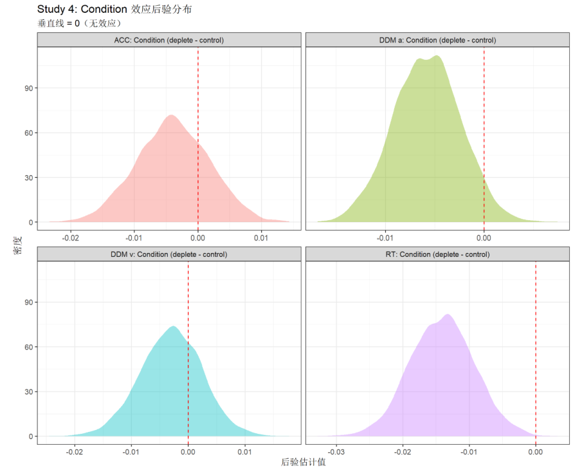

3.2.2 使用与原文献不同方法的推断性统计
受本地 Windows 编译环境限制，Rtools 编译器缺失导致完整贝叶斯采样极易中断、渲染耗时过长，因此本次复现增设一套lme4+lmerTest 频率派多层线性模型作为替代分析方案，基于传统显著性检验框架完成推断统计，两种模型均匹配完全一致的数据分层结构、固定效应与随机截距设定。（但后来安装rtools解决了这个问题，由于已经跑出来了，便记录了。）
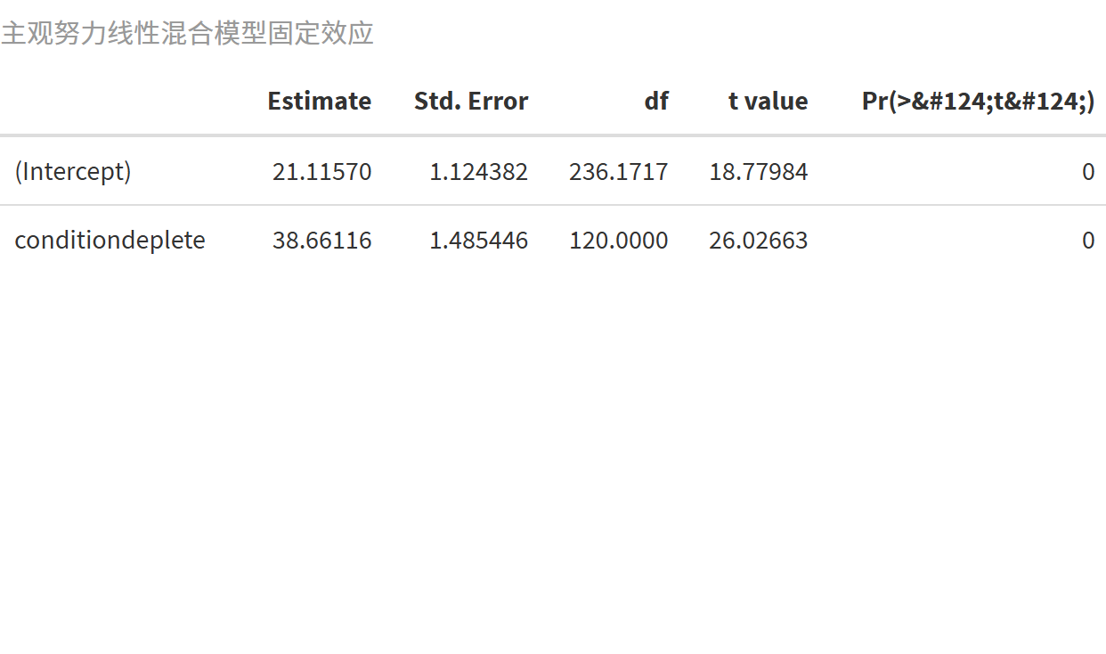
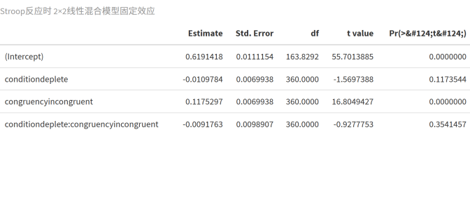
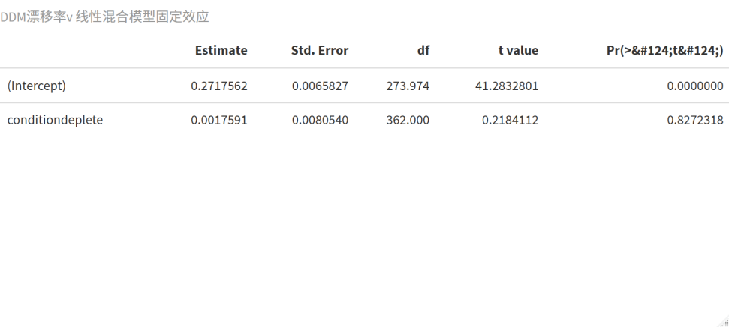
3.3 对原文计算可复现性进行评估
3.3.1 使用与原文献相同方法
指标名称 | 原文回归系数 b | 本次复现回归系数 b | 系数差值 | 原文贝叶斯因子 BF | 本次复现贝叶斯因子 BF
Demand（任务负荷感） | 2.06 | 1.71 | -0.35 | >500 | >500
Effort（付出努力感） | 1.99 | 1.79 | -0.20 | >500 | >500
Frustration（挫败感） | 1.48 | 1.56 | +0.08 | >500 | >500
Boredom（无聊感） | 0.74 | 0.75 | +0.01 | >500 | >500
Fatigue（疲惫感） | 1.98 | 1.87 | -0.11 | >500 | >500
Boundary a（决策边界） | -0.006 | -0.006 | 0.00 | 0.60 | 0.14
Drift v（漂移速率） | -0.003 | -0.003 | 0.00 | 0.07 | 0.02

Stoop ACC
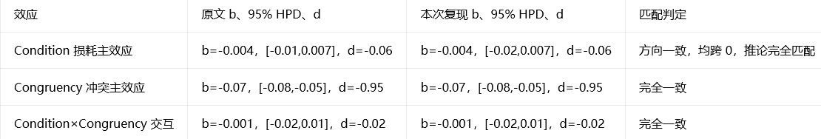
Stroop RT


结果的计算可复现性的评估表
结果的可复现性 | 数量及占比
 | N * | %
完全一致(δ = 0%) | 14 | 43.75
偏差较小(0% < δ < 10%) | 1 | 3.125
偏差较大(δ ＞ 10%) | 9 | 28.125
因舍入导致的偏差 | 6 | 18.75
无法进行可重复检验 | 32 | 100

推论的一致性的评估表(原分析方法)
推论的一致性 | 数量及占比
 | N * | %
一致 | 32 | 100
不一致 | 0 | 0

4 讨论
计算可复现性检验难度分析
本研究基于该自我损耗开源数据集完成复现后发现，该文献整体可复现性存在两处显著难点，分别来自统计分析框架与文献报告规范两个层面。
第一，原文先并没有进行描述统计，也并未提供描述统计的代码，因此我在AI的辅助下完成了描述性统计的代码撰写。另外虽然原文献提供了推断性统计的完整代码，但却是整合复现4个研究的代码，无法直接运用，因此我用opencode提取了作者的主要代码，调整了逻辑顺序。然后单独提取了研究4的数据，再把原代码中全部数据改成了单独的研究4的代码。
第二，原文核心推断分析全部采用brms贝叶斯多层模型，该分析框架对本地运行环境要求极高，显著抬高复现门槛。Windows 系统下完整运行 MCMC 采样流程必须依赖 Rtools 编译工具链，若缺少 gcc 编译器，会持续弹出工具下载弹窗、采样进程静默卡死、渲染中途强制中断；同时原文代码统一设置refresh = 0静默采样模式，运行过程中无任何迭代进度输出，使用者无法区分程序是正常运算还是彻底卡死，调试与排错成本大幅提升。整套贝叶斯模型包含 13 组分层模型，每组 4 条马尔可夫链、2000 次迭代，完整采样渲染耗时可达一个小时以上，普通个人电脑极易出现内存过载、进程崩溃问题，极大增加完整复现的操作难度。
第三，尽管文献公开了完整无缺失的原始试次级数据集，数据层面为复现提供了充足基础，但正文与补充材料均未单独披露 Study 4 各实验分组的描述统计均值与标准差。均值相对误差（PE）是量化复现匹配度的核心定量指标，其计算必须依托原文分组 M、SD 作为基准参照，现有公开内容缺少该类汇总数值，导致本次复现无法完成定量 PE 误差计算，仅能依靠效应正负方向、显著性结论做定性匹配评判，缺少统一、直观的数值标准衡量复现精度，降低了复现结果的量化对比完整度。
综合来看，该文献原始数据开放性较强，但贝叶斯建模的高环境门槛、描述统计汇总指标缺失两大问题共同提升了完整、标准化复现的难度；若后续研究者想要简化复现流程，可采用lme4频率派多层模型作为替代分析方案，规避编译环境限制，同时建议原文献补充各实验分组描述统计表格，完善可复现评价所需基准数据。

Lin, H., Saunders, B., Friese, M., Evans, N. J., & Inzlicht, M. (2020). Strong Effort Manipulations Reduce Response Caution: A Preregistered Reinvention of the Ego-Depletion Paradigm. Psychological Science, 31(5), 531-547. doi:10.1177/0956797620904990

